**图书管理系统数据库测试报告**

**1简介**

**1.1编写目的**

实例：本测试报告为图书管理系统数据库测试报告，目的在于总结测试阶段的测试以及分析测试结果，描述该数据库是否实现对数据表的增删改查需求，预期参考人员包括用户、测试人员、开发人员、项目管理者、其他质量管理人员和需要阅读本报告的高层经理。

**1.2项目背景**

图书管理系统是当前各高校的主要业务系统。请结合北京林业大学图书管理系统lib.bjfu.edu.cn进行数据库设计，并完成相应的DAO实现及测试工作。

**1.3数据库简介**

数据库类型SQLSERVER2008

运行环境：Windows7 64位操作系统

**1.4数据表**

1. BookInfo:图书信息表：

|  |  |  |  |  |  |  |  |
| --- | --- | --- | --- | --- | --- | --- | --- |
| **BookInfo：书籍基本信息表** | | | | | | | |
| 字段名称 | 描述 | 类型 | 长度 | 允许空值 | 主外键 | 默认值 | 是否自增 |
| Bookid | 书籍ID | int |  | NOT NULL | 主键 |  | AUTO\_INCREMENT |
| ISBN | ISBN编号 | varchar | 20 | NOT NULL |  | NULL |  |
| BookName | 书籍名 | varchar | 50 |  |  | NULL |  |
| BookShelfId | 书架id | varchar | 10 |  |  | NULL |  |
| BookStatus | 书籍状态 | varchar | 50 |  |  | NULL |  |

1. BookShelf书架信息表：

|  |  |  |  |  |  |  |  |
| --- | --- | --- | --- | --- | --- | --- | --- |
| **BookShelf书架信息表** | | | | | | | |
| 字段名称 | 描述 | 类型 | 长度 | 允许空值 | 主外键 | 默认值 | 是否自增 |
| ShelfId | 书架ID | int |  | NOT NULL | 主键 |  | AUTO\_INCREMENT |
| ShelfNo | 书架编号 | varchar | 10 |  |  | NULL |  |
| ShelfName | 书架名 | varchar | 30 |  |  | NULL |  |
| Capacity | 书架容量 | int |  |  |  | NULL |  |
| Location | 书架位置 | varchar | 10 |  |  | NULL |  |
| RoomId | 存放阅览室ID | int |  |  | 外键 | NULL |  |

c) BookType：类别表：

|  |  |  |  |  |  |  |  |
| --- | --- | --- | --- | --- | --- | --- | --- |
| **BookType：类别表** | | | | | | | |
| 字段名称 | 描述 | 类型 | 长度 | 允许空值 | 主外键 | 默认值 | 是否自增 |
| TypeID | 类别ID | int |  | NOT NULL | 主键 |  | AUTO\_INCREMENT |
| TypeNO | 类别编号 | varchar | 50 |  |  | NULL |  |
| TypeName | 类别名 | varchar | 100 |  |  | NULL |  |

1. BorrowInfo借阅信息表：

|  |  |  |  |  |  |  |  |
| --- | --- | --- | --- | --- | --- | --- | --- |
| **BorrowInfo：借阅信息表** | | | | | | | |
| 字段名称 | 描述 | 类型 | 长度 | 允许空值 | 主外键 | 默认值 | 是否自增 |
| Id | 借阅id | int |  | NOT NULL | 主键 |  | AUTO\_INCREMENT |
| bookId | 书籍id | int |  | NOT NULL | 外键 | NULL |  |
| UserId | 用户id | int |  | NOT NULL | 外键 | NULL |  |
| Borrowtime | 借阅时间 | date |  | NOT NULL |  | NULL |  |

e) BT 图书类别表：

|  |  |  |  |  |  |  |  |
| --- | --- | --- | --- | --- | --- | --- | --- |
| **BT：图书类别表** | | | | | | | |
| 字段名称 | 描述 | 类型 | 长度 | 允许空值 | 主外键 | 默认值 | 是否自增 |
| Id | ID | int |  | NOT NULL | 主键 |  | AUTO\_INCREMENT |
| TypeId | 类别ID | int |  |  | 外键 | NULL |  |
| BookId | 书籍ID | int |  |  | 外键 | NULL |  |

f) Comment评论表：

|  |  |  |  |  |  |  |  |
| --- | --- | --- | --- | --- | --- | --- | --- |
| **Comment：评论表** | | | | | | | |
| 字段名称 | 描述 | 类型 | 长度 | 允许空值 | 主外键 | 默认值 | 是否自增 |
| CommentId | 收藏ID | int |  | NOT NULL | 主键 |  | AUTO\_INCREMENT |
| UserId | 用户id | int |  | NOT NULL | 外键 | NULL |  |
| BookId | 书籍id | int |  | NOT NULL | 外键 | NULL |  |
| CommentContext | 评论内容 | varchar | 500 |  |  | NULL |  |
| CommentTime | 评论时间 | datetime |  |  |  | NULL |  |

g) DetailedBookInfo 图书详情表：

|  |  |  |  |  |  |  |  |
| --- | --- | --- | --- | --- | --- | --- | --- |
| **MessageInfo：留言表** | | | | | | | |
| 字段名称 | 描述 | 类型 | 长度 | 允许空值 | 主外键 | 默认值 | 是否自增 |
| Id | ID | int |  | NOT NULL | 主键 |  | AUTO\_INCREMEN |
| BookId | 图书id | int |  | NOT NULL | 外键 | NULL |  |
| FirstAuthor | 第一作者 | varchar | 100 |  |  | NULL |  |
| Description | 简介 | varchar | 500 |  |  | NULL |  |
| Price | 价格 | float |  |  |  | NULL |  |
| Catalog | 目录 | varchar | 500 |  |  | NULL |  |
| ContactWay | 联系方式 | varchar | 50 |  |  | NULL |  |
| ISOService | 光盘镜像服务 | varchar | 100 |  |  | NULL |  |
| LoaderShape | 载体形态项 | varchar | 100 |  |  | NULL |  |
| PublishingInformation | 出版信息 | varchar | 200 |  |  | NULL |  |
| Topic | 学科主题 | varchar | 50 |  |  | NULL |  |
| SecondAuthor | 第二作者 | varchar | 100 |  |  | NULL |  |

Room信息表：

|  |  |  |  |  |  |  |  |
| --- | --- | --- | --- | --- | --- | --- | --- |
|  | | | | | | | |
| 字段名称 | 描述 | 类型 | 长度 | 允许空值 | 主外键 | 默认值 | 是否自增 |
| RoomId | 阅览室ID | int |  | NOT NULL | 主键 |  | AUTO\_INCREMENT |
| RoomNo | 阅览室编号 | varchar（10） | 10 |  |  | NULL |  |
| RoomName | 阅览室名 | varchar（10） | 10 |  |  | NULL |  |
| RoomLocation | 阅览室位置 | varchar（10） | 10 |  |  | NULL |  |
| RoomCapacity | 阅览室容量 | int | 11 |  |  | NULL |  |

预约信息表

|  |  |  |  |  |  |  |  |
| --- | --- | --- | --- | --- | --- | --- | --- |
|  | | | | | | | |
| 字段名称 | 描述 | 类型 | 长度 | 允许空值 | 主外键 | 默认值 | 是否自增 |
| RId | 预约ID | int |  | NOT NULL | 主键 |  | AUTO\_INCREMENT |
| UserId | 用户ID | int |  | NOT NULL |  |  |  |
| BookId | 预订书籍ID | int |  | NOT NULL |  |  |  |
| ReserveTime | 预定日期 | datetime |  | NOT NULL |  |  |  |

归还信息表

|  |  |  |  |  |  |  |  |
| --- | --- | --- | --- | --- | --- | --- | --- |
|  | | | | | | | |
| 字段名称 | 描述 | 类型 | 长度 | 允许空值 | 主外键 | 默认值 | 是否自增 |
| Id | 归还信息ID | int |  | NOT NULL | 主键 |  | AUTO\_INCREMENT |
| BookId | 归还书籍ID | int |  | NOT NULL |  |  |  |
| UserId | 归还用户ID | int |  | NOT NULL |  |  |  |
| ReturnTime | 归还日期 | date |  | NOT NULL |  |  |  |

读者详情表

|  |  |  |  |  |  |  |  |
| --- | --- | --- | --- | --- | --- | --- | --- |
|  | | | | | | | |
| 字段名称 | 描述 | 类型 | 长度 | 允许空值 | 主外键 | 默认值 | 是否自增 |
| UserId | 用户ID | int |  | NOT NULL | 主键 |  | AUTO\_INCREMENT |
| UserName | 用户姓名 | varchar(20) | 20 |  |  | NULL |  |
| Password | 用户密码 | varchar(20) | 20 | NOT NULL |  |  |  |
| UserType | 用户类型 | varchar(10) | 10 |  |  | NULL |  |
| Email | 用户邮箱 | varchar(50) | 50 |  |  | NULL |  |
| BarCode | 用户条码号 | varchar(20) | 20 |  |  | NULL |  |
| IDNO | 用户证件号 | varchar(20) | 20 | NOT NULL |  |  |  |
| Sex | 用户性别 | varchar(10) | 10 |  |  | NULL |  |
| Phone | 用户电话号码 | varchar(20) | 20 |  |  | NULL |  |
| BorrowTime | 借出时间 | Int |  |  |  | NULL |  |

1. 对Reader表的增删改查测试：

原Reader表如下图所示：

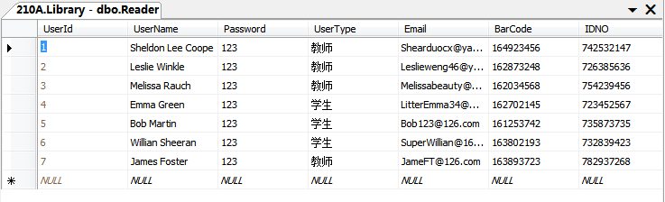

测试代码：（增加了读者Betty以及她的详细信息，更新第一个读者的信息（将其名字改为Peter2），查询第一个读者的用户ID）删除了第六个读者的信息。

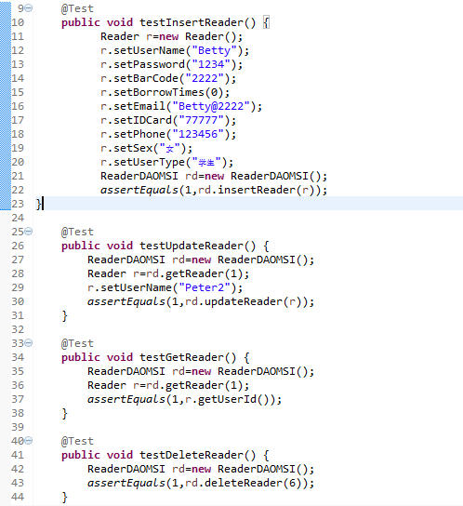

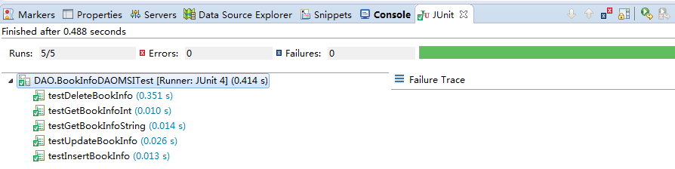

更改插入删除查询成功：

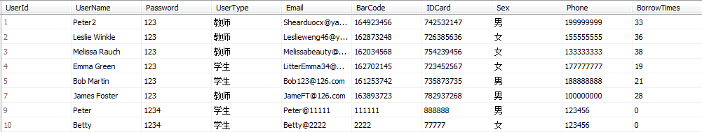

1. 对BookInfo表的增删改查测试：

原Bookinfo表:

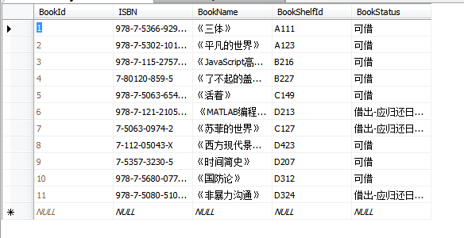

测试代码：



在BookInfo表里增加名为bookname的书还有它的详细信息，更新bookid为3的书籍信息（将其名字改为数据库原理与应用），删除id为10的书籍信息，查询id为5的图书信息

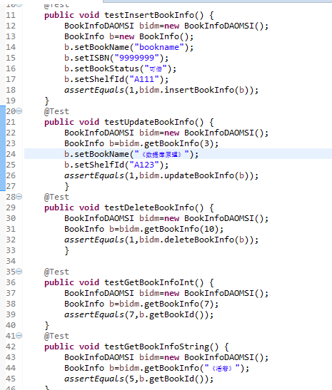

插入成功，更新成功，删除成功，查询成功，数据库截图如下所示：

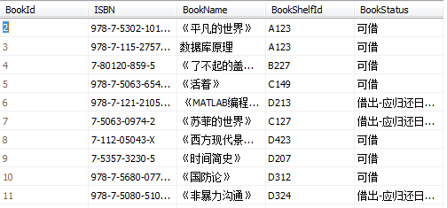

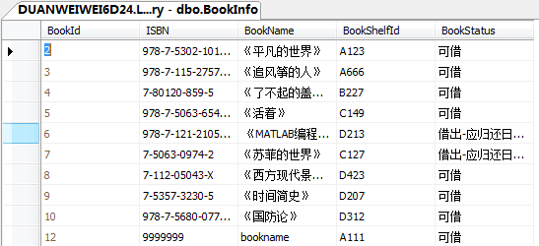

（3）对BookShelf表的增删改查测试

查询书架名“A111”的书架信息，插入301第一书架的书架信息，更新书架名为A111的书架信息(将其容量改为70)，删除书架id为2的书架信息。

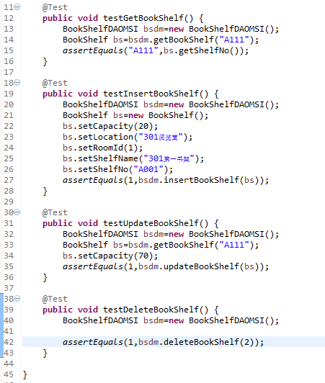

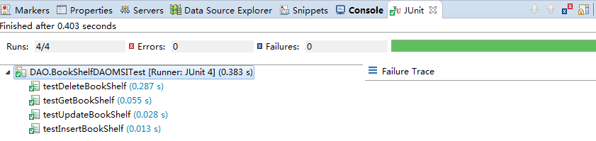

插入成功，更新成功，删除成功，查询成功，数据库截图如下所示：

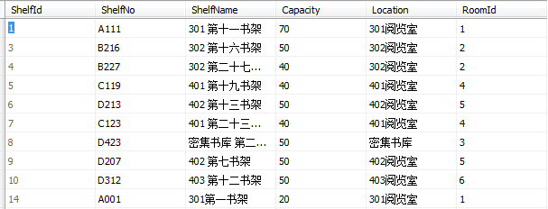

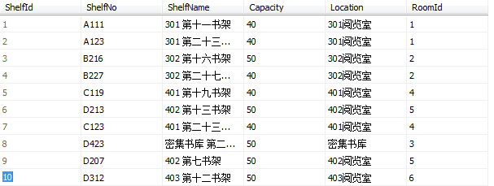

1. 对ReturnInfo表的增删改查测试

查询归还ID为1的归还记录信息，增加用户ID为5的用户归还信息，更新用户ID为2的用户归还信息（将其用户ID设为2，书籍ID设为4）删除归还ID为5的归还记录信息。

原RturnInfo表：

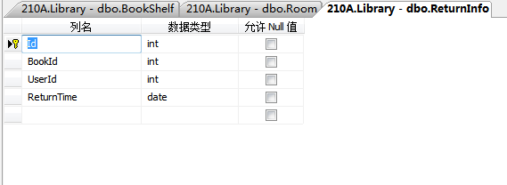

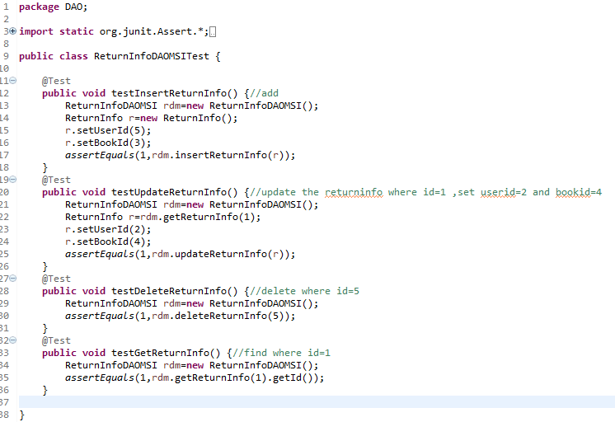

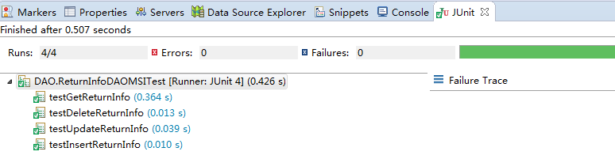

插入成功，更新成功，删除成功，查询成功，数据库截图如下所示：

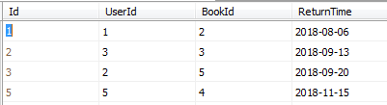

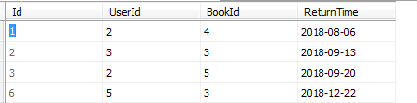

1. 对Reservation表的增删改查测试

原Reservation表：

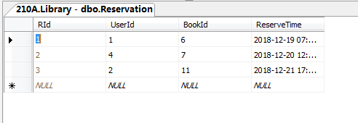

插入UserID为5的预定图书ID为6的信息，更新预定ID为一的预定记录（将其BookID设为7）删除预定ID为2的预定记录，查询预定ID为1的预定记录。

测试代码：

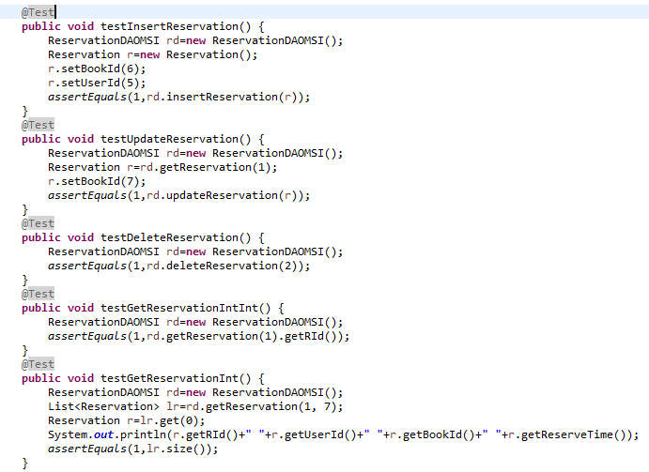

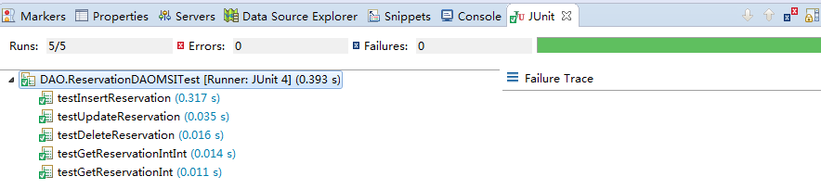

插入成功，更新成功，删除成功，查询成功，数据库截图如下所示：

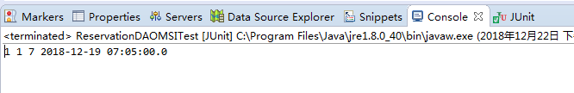

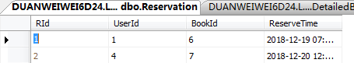

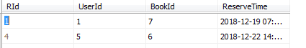

1. 对Comment表的增删改查测试

原Comment表：

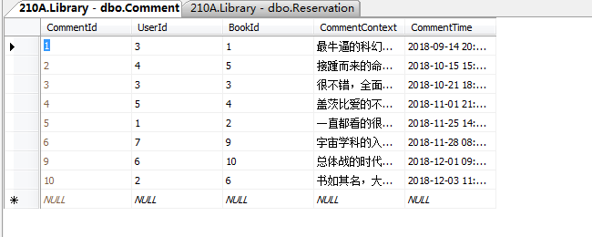

插入用户UserID为5的用户对书籍ID为2的评论，更新用户CommentID为2的留言信息（将其留言内容改为Wonderful）删除留言ID为11的留言信息，查询留言ID为2的留言信息。

测试代码：

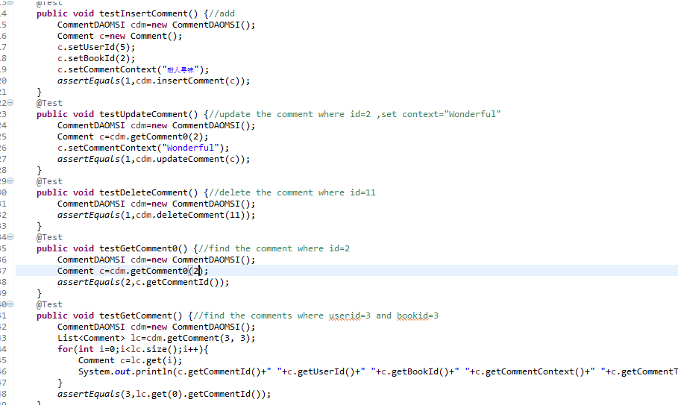

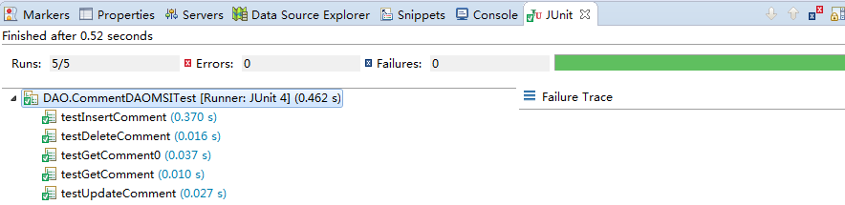

插入成功，更新成功，删除成功，查询成功，数据库截图如下所示：

Comment_test2

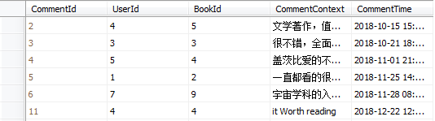

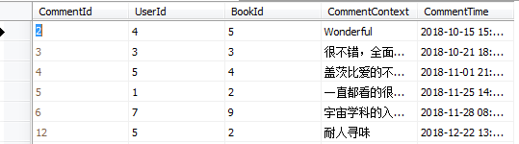

1. 对BT表的增删改查测试

原BT表：

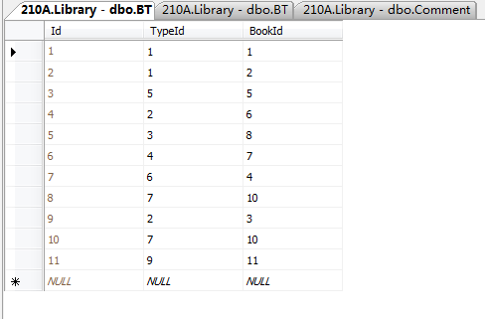

测试代码：

插入TypeId为2，BookID为5的图书信息，更新BTID为2的图书类别信息（将其类别ID设为7），将BTID为10的那条记录信息，查询BTID为3的记录信息。

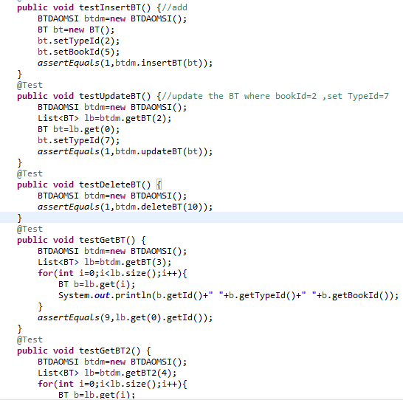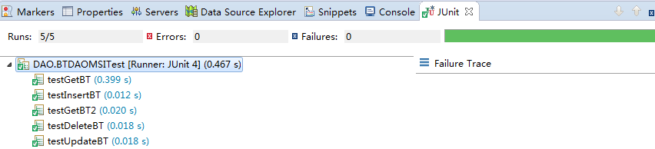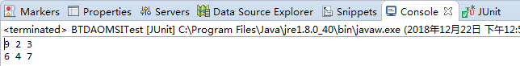

插入成功，更新成功，删除成功，查询成功，数据库截图如下所示：

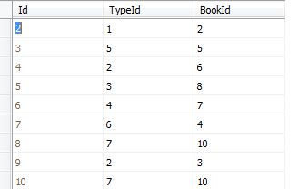

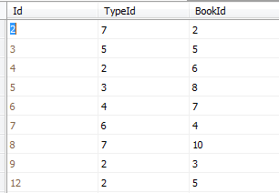

1. 对BorrowInfo表的增删改查测试

原Borrowinfo表：

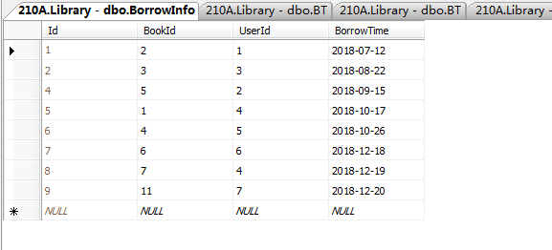

插入用户为2，借阅书籍ID为10的借阅信息。更新借阅ID为1的记录的信息（将其日期设为12月20日），删除借阅ID为8的记录，查询借阅ID为3的借阅信息。

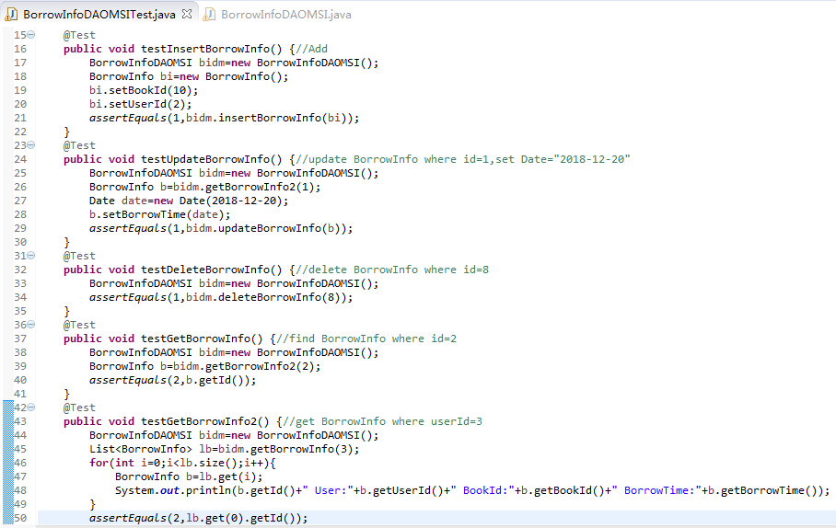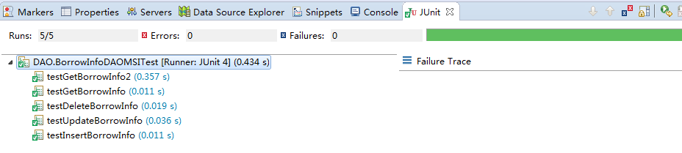

插入成功，更新成功，删除成功，查询成功，数据库截图如下所示：

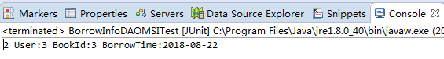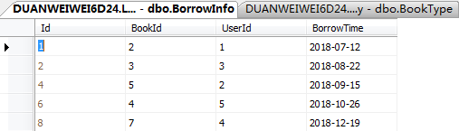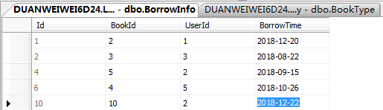

1. 对DetailedBookinfo表的增删改查测试

原detailedinfo表：

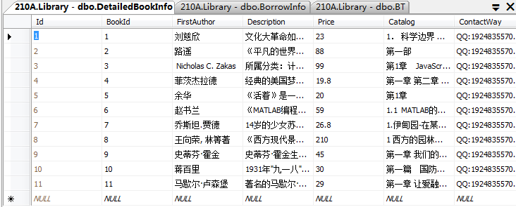

插入目录为aaa的书籍的详细信息，更新ID为2的书籍的详细信息，将其目录设为bbb，将其作者设为CCC，将其主题设为ttt查询ID为2书籍的详细信息，查询图书类别为宇宙学的图书详细信息，删除ID为10的记录信息。

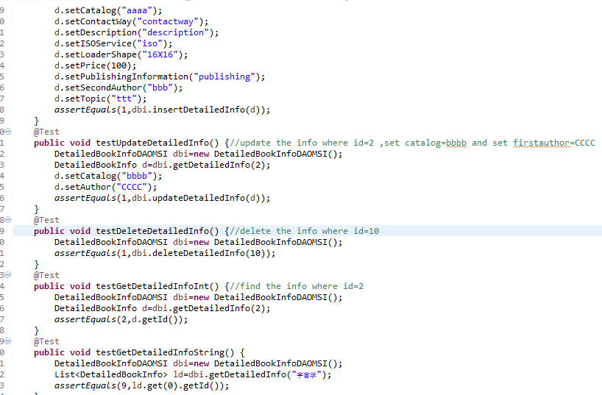

插入成功，更新成功，删除成功，查询成功，数据库截图如下所示：

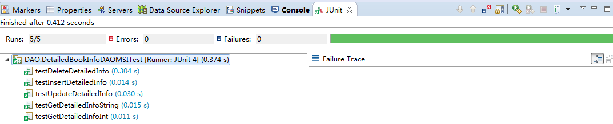

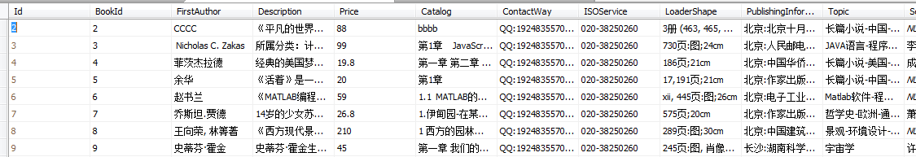

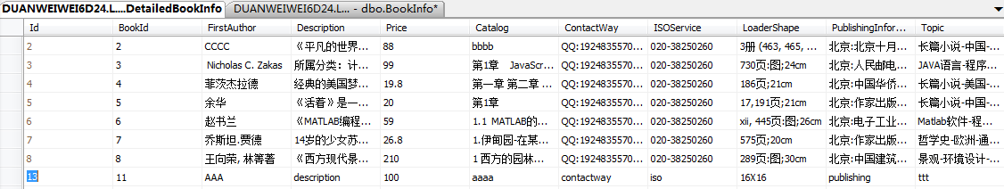

1. 对bookType表的增删改查测试

原bookType表：

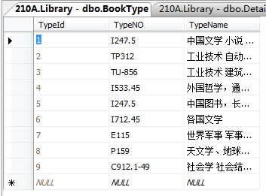

查询TypeID为1的类别信息，插入TypeNO为A111.2,类别名为外国文学小说的类别信息，更新TypeID为1的记录将其编号设为B222,类别名设为俄国文学。

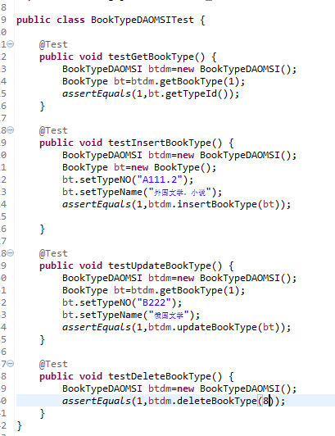

插入成功，更新成功，删除成功，查询成功，数据库截图如下所示：

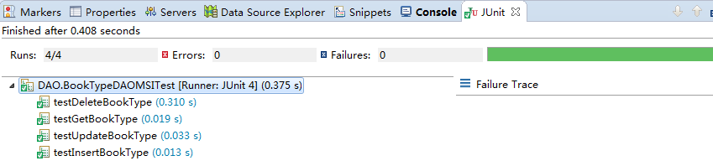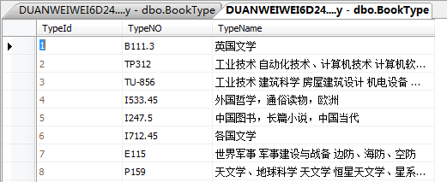

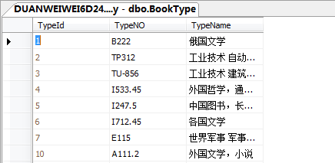

1. 对Roominfo表的增删改查测试

原Roominfo表：

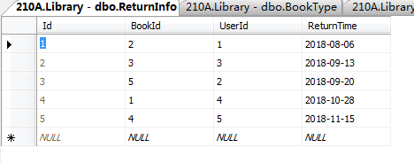

插入RoomNo为304的阅览室信息，更新RoomID为1的阅览室信息将其容量设为40，删除RoomID为6的阅览室信息，查询每条阅览室信息。

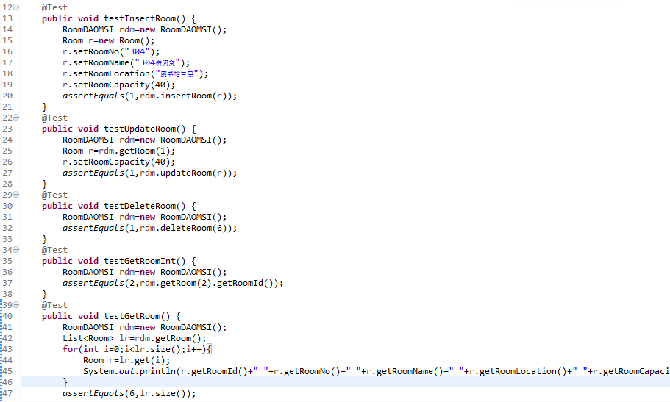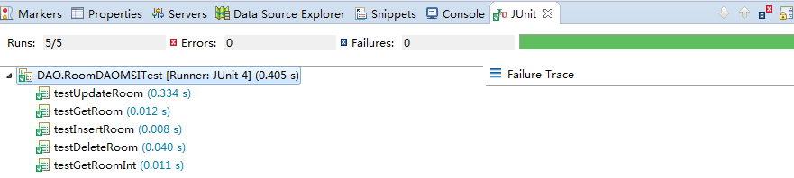

插入成功，更新成功，删除成功，查询成功，数据库截图如下所示：

